1.首页面
View标签 相当于 div 数据绑定 {{xxx}} --》数据绑定的形式
（1）wxml--》html页面
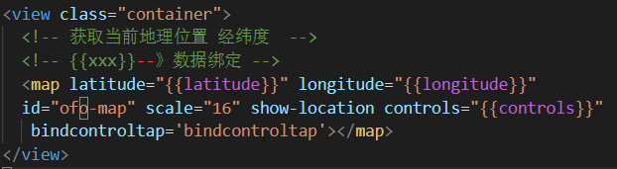
- wxss --》css
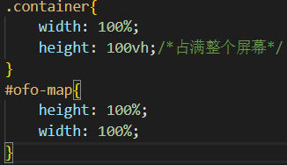
（3）js文件
1.页面初始化数据
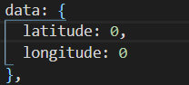
- 事件处理函数
点击图片按钮会返回id值 当id值为1的时候 调用返回定位点的方法
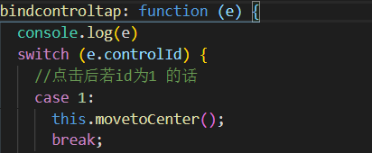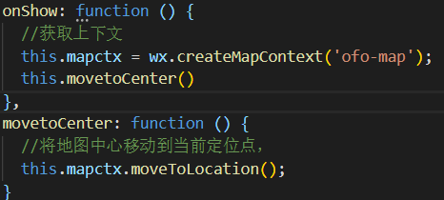
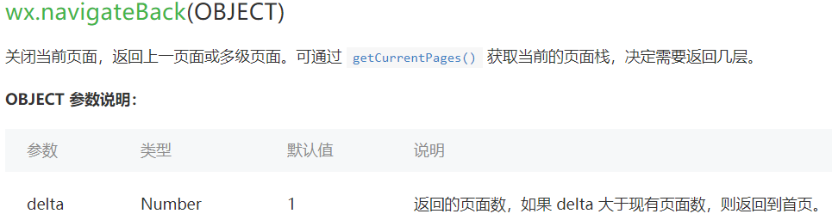

2.当case为2的时候
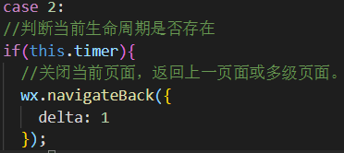
2（1）当生命周期不存在的时候（1.还没有开启倒计时的页面 2.开启了倒计时页面然后倒计时结束）
1.开启扫码界面------》2.进行扫码操作-----》3.成功后关闭提示框 调用成功函数---》4.关闭当前页面跳转到sCanResult页面并把得到的密码和数字传给新页面----》5.显示消息提示框-------》发起网络请求成功后打印111 来判断请求成功
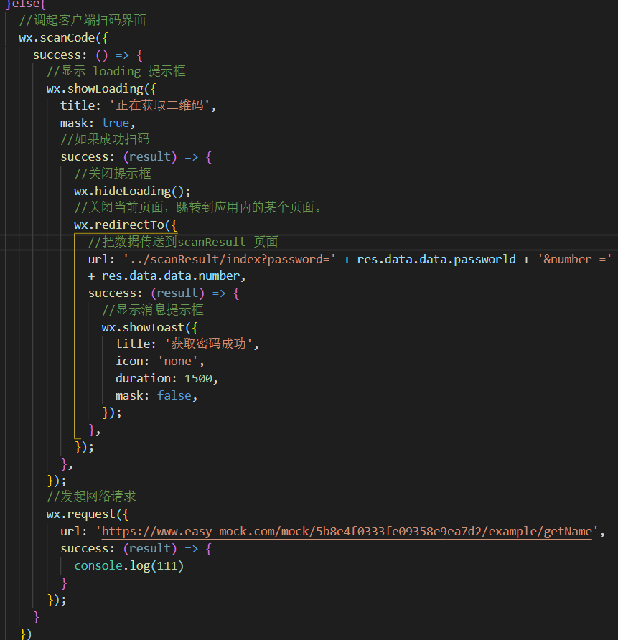
3.点击报障图片 进入case3 报障页面 4.点击人的图片 进入case4 登录页面
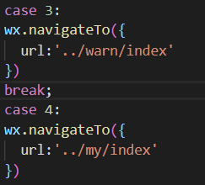

3.生命周期函数
根据微信接口获取当前的地理位置 并且根据每次位置变动来更新当前的经纬度
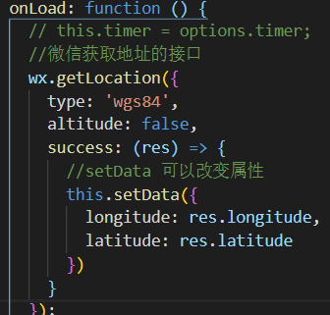
3.1 获取系统信息 把图片放到指定位置 （5张图片）
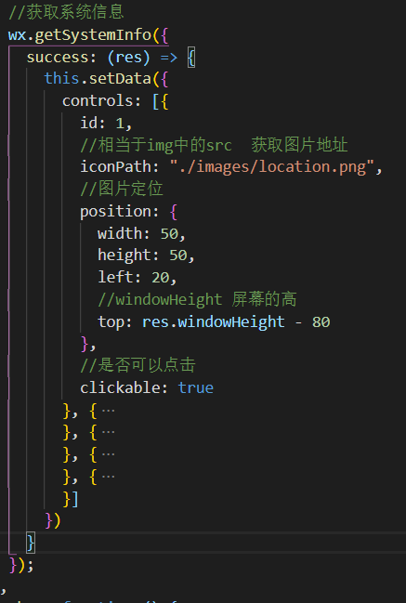

2.倒计时页面
1.wxml页面
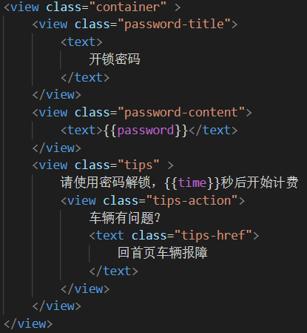
2.wxss页面
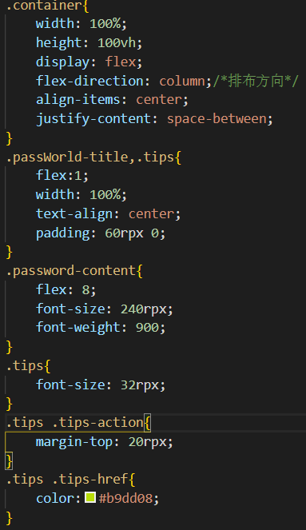
3.js页面
3.1 页面的初始化数据
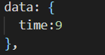
3.2生命周期函数 监听页面
1.页面加载完毕后获取 开锁密码-----》2.开始倒计时函数---3.当倒计时结束后关闭当前页面---》开启计费页面billing 并把车牌号传输给计费页面
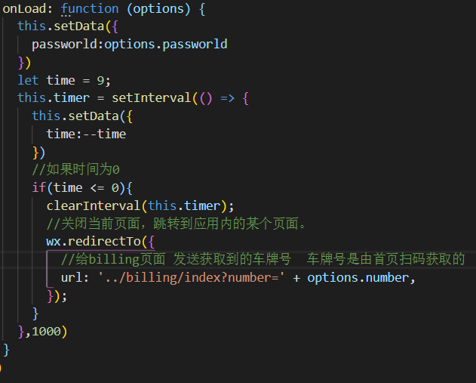

3.计费页面
1.wxml页面
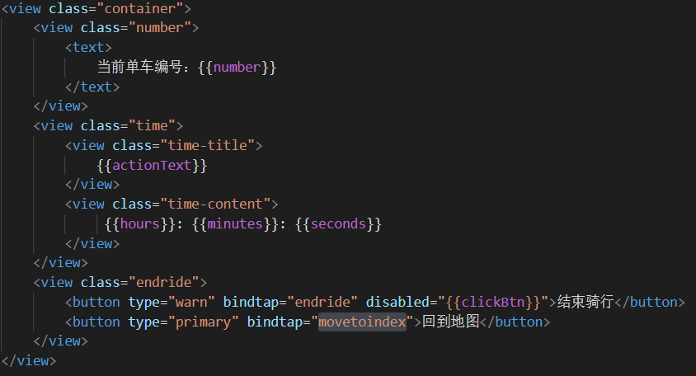
2.wxss页面
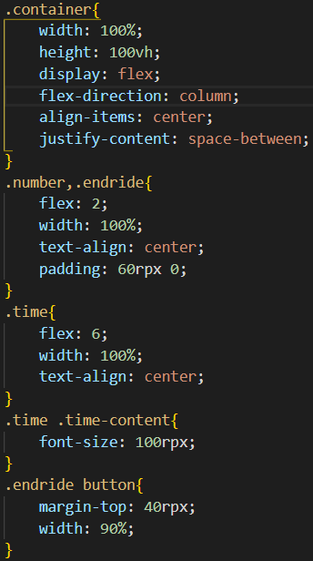
3.js页面
3.1计费页面
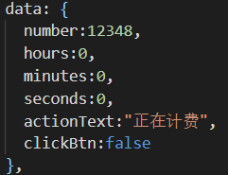
3.3 点击结束骑行的按钮后触发的事件
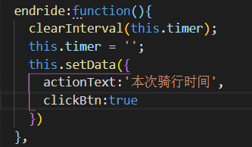

3.2倒计时函数
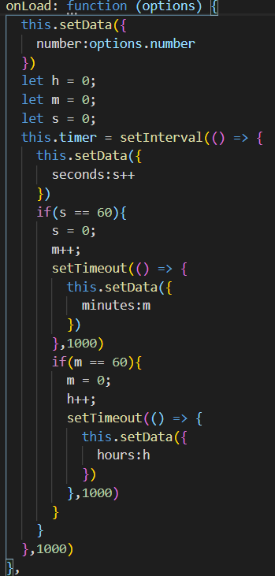
3.4回到地图函数
判断当前是否在计时 如果是的话 保留当前页面在后台运行 再打开新的页面 否则直接打开新的页面 并关闭当前页面
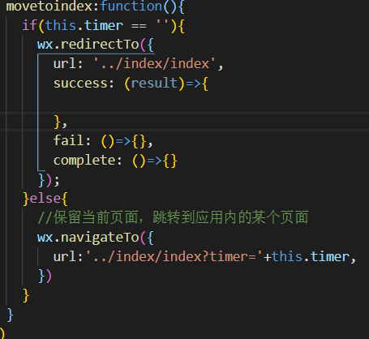
4.个人页面
分两种 1.未登录 显示未登录页面 2.已登录下次回到app保持登录的状态（即登录时保存之前登录的信息 下次打开app直接调用缓存 只有点击退出登录的按钮才改变状态）
1.wxml
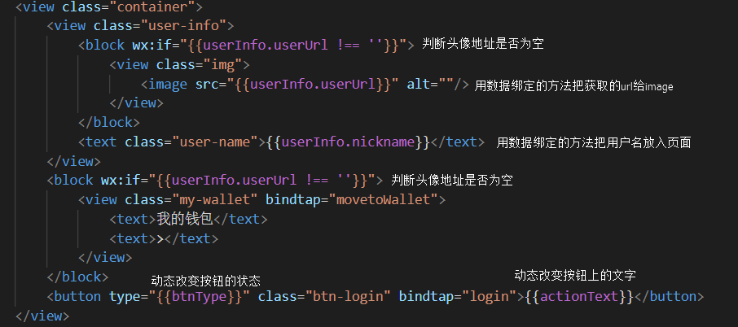
2.js
2.1设置默认参数
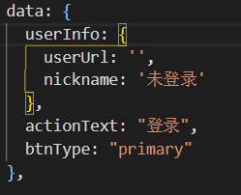
2.2
页面打开后----》调用获取数据的接口---》将数据存储到本地缓存中指定的key中，会覆盖掉原来该key对应对内容---》存储成功后调用success回调函数--》把获取到的状态赋给数据
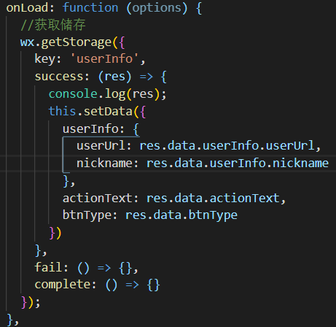
2.3判断是当前登录状态
1.点击按钮的时候 判断当前按钮的文字是不是登录 如果是---》2.获取临时登录凭证---》3.获取成功后 调用获取用户信息的接口---》4.获取到信息后把获取的信息赋给数据 把按钮的状态和文字进行改变---》5.并在获取成功的回调函数中调用本地缓存的接口并指定key---》6.设置完key后把数据储存到本地
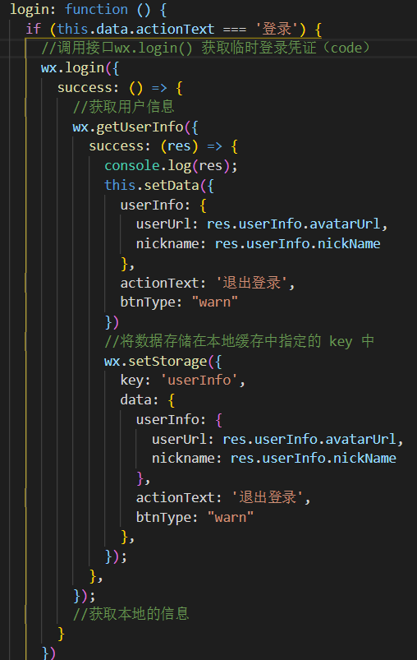
3.4如果是是用户已经登录
1.点击按钮的时候 若当用户已经登录--》2.删除本地缓存---》并把数据改为原始的数据
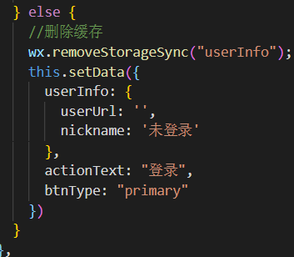
3.5转到钱包
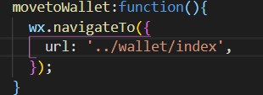
5.钱包
1.wxml
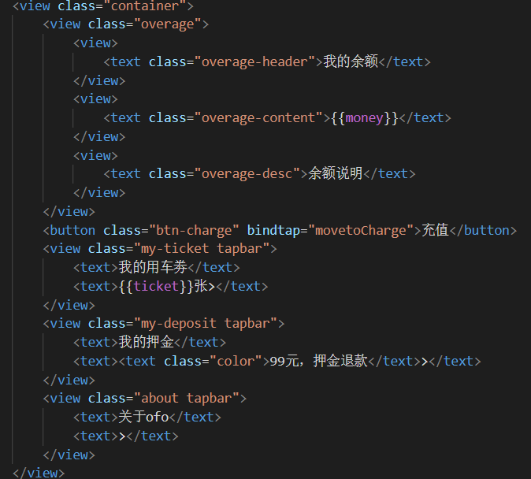
2.js
2.1初始化数据
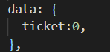
2.2点击充值按钮 跳转到充值页面
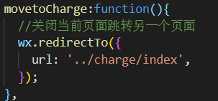
2.3 监听 获取充值的金额并渲染到页面
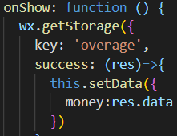
6.充值页面
1.wxml
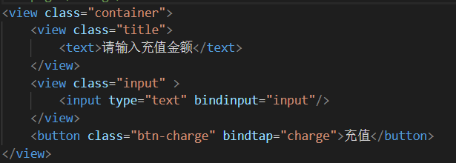
2.js
2.1获取input里输入的数值
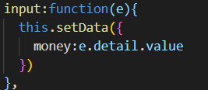
2.2 点击充值按钮
1.判断输入的金额是否合法--2.如果不合法 展示模态框 提示充值失败----》3.如果合法 通过获取里面的金额 看看里面有没有余额--》4.如果没有调用失败的回调函数 直接把输入的金额保存在key下 --》5.如果有 通过paresInt把字符串转为整数 然后相加后保存在key下
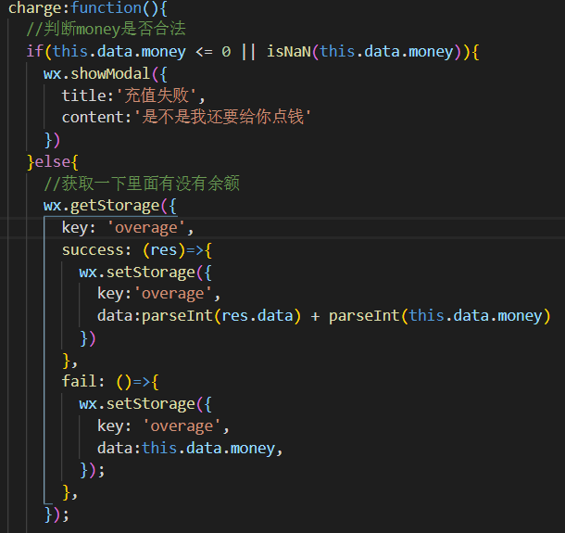

2.3 跳转到我的钱包
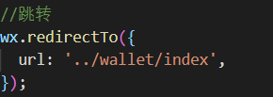

7.报障页面
1.wxml
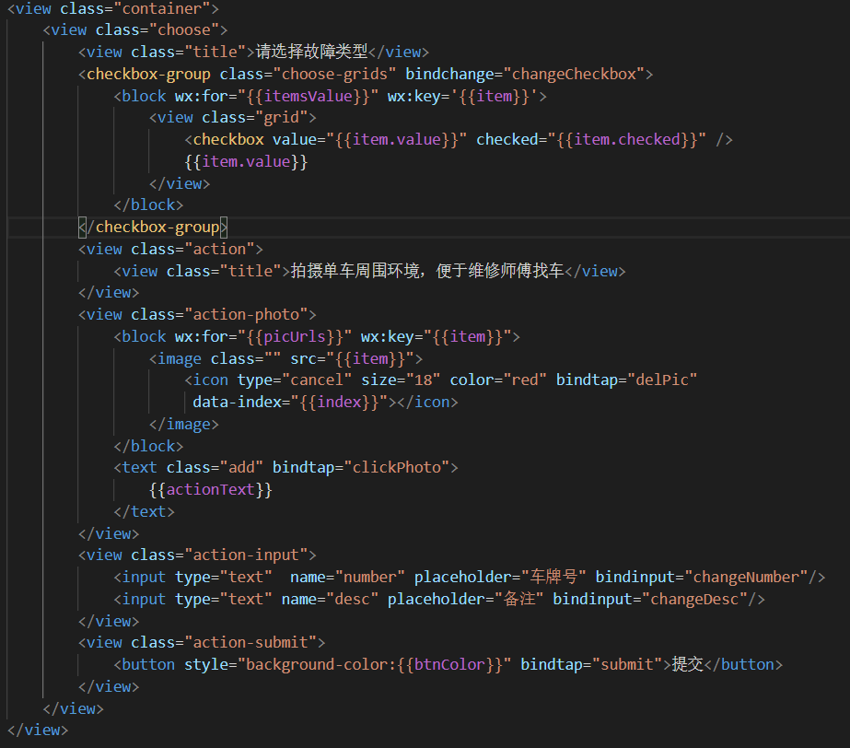
check-box组件
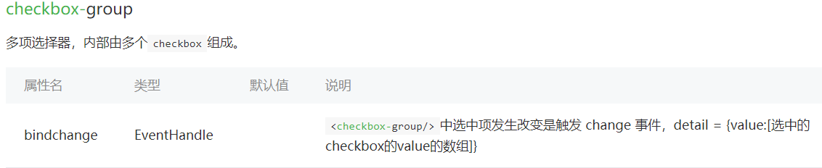
Input标签的绑定事件方法 bindinput
按钮的点击绑定事件方法 bindtap

2. js
2.1 初始化数据
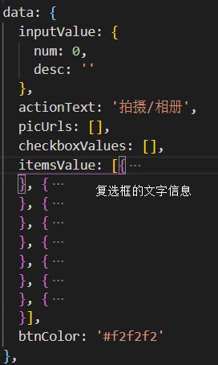
2.2判断复选框是否被选中 来改变按钮颜色
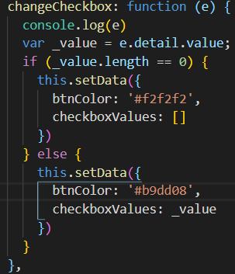
2.3点击添加照片的方法
1.点击获取图片--》2.获取成功后调用回调函数--》3.遍历图片把图片放进创建的picUrl数组中--》然后把图片地址赋给显示的数据 把文字再改为加号
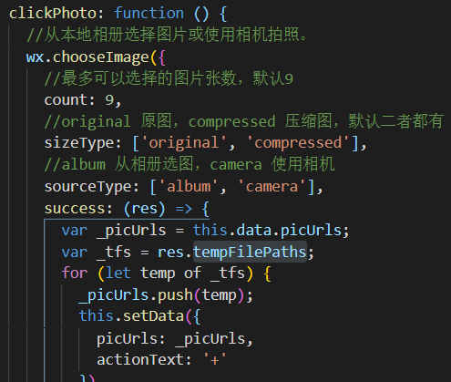
2.4删除图片的按钮
1.获取点击的index值 和保存图片地址的数组---》2.从数组中切除所点击图片的那一个数据---》3.把新数组保存 --》当储存图片的数组长度为0的时候 把“+”改为“拍摄/相册”
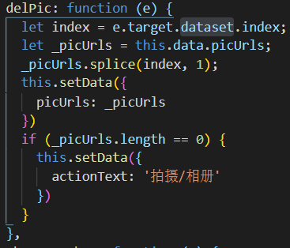
2.5输入损坏车的车牌号所调用的函数
1.获取输入的信息--》2.把输入的信息存入inputValue对象中 提交到后台
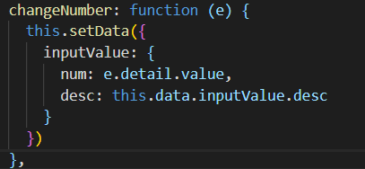
2.6输入备注
1.获取备注 --》2.把输入的信息存入inputValue对象中 提交到后台
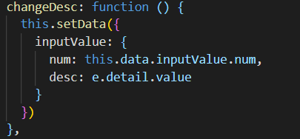

2.7.点击提交按钮
1.点击提交按钮判断是否所有信息都填写了 ---》2.如果填写完成 显示提交成功--》3.如果不是弹出模拟弹窗 如果成功点击后返回当前页面 否则返回上一页面
